FICHE 1
PRÉSENTATION

Titre | Faut-il oublier la physique de Newton ?
Type d'activité | Activité théorique
Objectifs de l’activité | Établir les variations du facteur de Lorentz en fonction de la vitesse du référentiel impropre ; apprendre à reconnaître les situations où la relativité est indispensable.
Références par rapport au programme | Cette activité illustre le thème : « COMPRENDRE »  le sous thème « Temps, mouvement, évolution »  et la partie : Temps et relativité restreinte  en classe de terminale S
Références par rapport au programme | Notions et contenus :  Invariance de la vitesse de la lumière et caractère relatif du temps.  Postulat d’Einstein. Tests expérimentaux de l’invariance de la vitesse de la lumière.  Notion d’événement. Temps propre.  Dilatation des durées.  Preuves expérimentales. | Compétences exigibles  - Savoir que la vitesse de la lumière dans le vide est la même dans tous les référentiels galiléens.  - Définir la notion de temps propre.  - Exploiter la relation entre durée propre et durée mesurée.  - Extraire et exploiter des informations relatives à une situation concrète où le caractère relatif du temps est à prendre en compte.
Conditions de mise en œuvre | Prérequis : postulat d’Einstein sur la constance de la célérité de la lumière.  Durée : 20min en groupe.  Contraintes matérielles : une salle informatisée est conseillée.
Remarques | Cette activité s’inscrit dans la progression :  Activité 1 : 1905 : pourquoi il fallait changer les lois de la physique  Activité 2 : La relativité du temps  Activité 3 : Faut-il oublier la physique de Newton ?  Activité 4 : Une situation imaginaire pour mieux comprendre  Activité 5 : Le paradoxe des jumeaux  Activité 6 : Comment les muons peuvent-ils traverser l’atmosphère ?  Activité 7 : « Sans la relativité pas de GPS »… mais pourquoi ?  Activité 8 : Pourquoi a-t-on dit que les neutrinos remettaient en cause la relativité ?
Auteur | Tristan RONDEPIERRE | Académie de LYON

FICHE 2
LISTE DU MATÉRIEL

Faut-il oublier la physique de Newton ?

une salle informatisée est préférable pour traiter cette activité

FICHE 3

Fiche pour le professeur

Faut-il oublier la physique de Newton ?

OBJECTIF DE L’ACTIVITÉ :
Calculer quelques ordres de grandeur afin de montrer aux élèves que la mécanique de Newton n’est pas « fausse » mais moins générale que celle d’Einstein. La notion de champ de validité est abordée.

COMMENTAIRE SUR CETTE ACTIVITÉ :
Place de cette activité dans la séquence :
Cette activité peut être traitée après avoir défini les notions d’événement et de durée propre.

Pourquoi cette activité ?
Il est indispensable de montrer aux élèves que ce qu’ils ont appris précédemment en mécanique n’est pas rejeté ni même remplacé par la physique relativiste. La mécanique newtonienne est largement utilisée pour la plupart des phénomènes terrestres, voire astronomiques. Cependant son champ de validité trouve ses limites pour des vitesses suffisamment élevées. La relativité étend le champ de validité de la mécanique.

CORRECTION DES QUESTIONS :
- Le facteur permet d’évaluer l’écart entre la durée mesurée par une horloge embarquée et celle mesurée par une horloge immobile. On l’appelle facteur de Lorentz. Calculer et rassembler dans un tableau les valeurs de γ pour de horloges liées aux systèmes suivants :
- un TGV qui avance à 300 km·h^{‒1} par rapport au sol terrestre ;
- l’Airbus A380, à la vitesse de de 900 km·h^{‒1} par rapport au sol terrestre ;
- la fusée Ariane 5, à la vitesse de 8000 km·h^{‒1} par rapport au centre de la Terre ;
- Apollo 11, à la vitesse de 40 000 km·h^{‒1} par rapport au centre de la Terre ;
- un proton sortant de l’accélérateur du PSI (Paul Scherrer Institut) à une vitesse égale à 79% de celle de la lumière dans le vide ;
- un proton sortant de l’accélérateur du LHC (Large Hadron Collider) à une vitesse égale à 99,9999991% de celle de la lumière dans le vide.
Exploiter les valeurs obtenues pour déterminer, parmi les situations évoquées, celle(s) qui appartiennent au champ de validité de la physique de Newton et celle(s) qui ne sont correctement interprétées que par la physique d’Einstein.

- On peut regrouper les résultats dans un tableau :
situation | v (km·h^{‒1}) | v (m·s^{‒1})
TGV | 300 | 83,3 | 1,00
Airbus A380 | 900 | 250 | 1,00
Ariane 5 | 8000 | 2222 | 1,000
Apollo 11 | 40000 | 11111 | 1,0000
proton sortant de l’accélérateur du PSI |  | 0,79 c | 1,63
proton sortant de l’accélérateur du LHC |  | 0,999999991 c | 7 453,55996

Les 5 premières valeurs sont tellement proches de 1 que, vu le nombre de chiffres significatifs donnés, la correction relativiste ne modifie pas la valeur de la durée mesurée. Les 4 premières situations seront donc aussi bien décrites par la physique de Newton que par celle d’Einstein.
Par contre, on voit, par les deux dernières lignes, qu’une particule accélérée est très influencée par la correction relativiste : son comportement sort du champ de validité de la physique de Newton.
- À l’aide d’un tableur, tracer la courbe représentant en fonction de v, pour des valeurs de v comprises entre 0 et c.
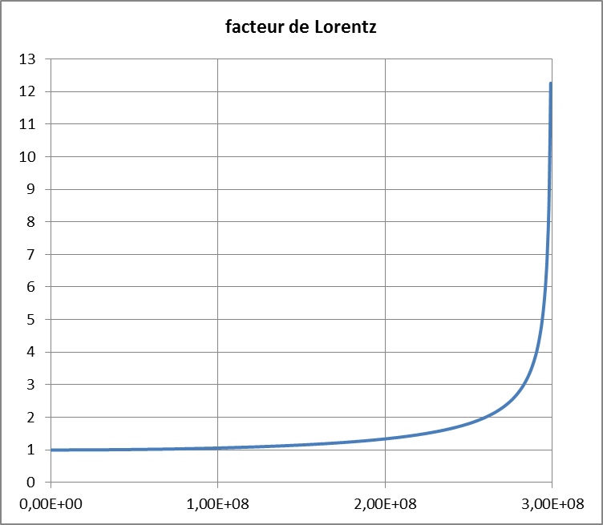
- Pour quelle valeur de v la correction relativiste modifie-t-elle de 1% le résultat d’une prévision ?
Le tableau montre que pour v = 4,30 × 10⁷ m·s^{‒1} γ vaut 1,01. La prévision relativiste diffère donc de 1% par rapport à un calcul newtonien. Il faut remarquer que cette vitesse est supérieure à toutes les vitesses des phénomènes terrestres et astronomiques connus des élèves.

- Expliquer en quoi ce graphique permet de comprendre que, dans de très nombreuses situations, la mécanique de Newton reste pertinente.
Le graphique montre que la correction relativiste reste très proche de 1 pour des vitesses « usuelles » : la relativité ne modifiera donc quasiment pas la prévision newtonienne.

- D’après vos connaissance ou à l’aide d’une recherche documentaire, citer quelques applications, dans la recherche scientifique ou dans la vie quotidienne, ou une approche relativiste est indispensable pour interpréter correctement les observations.
On peut citer par exemple : l’astrophysique, la physique des particules, et plus proche de notre quotidien : le GPS.
FICHE 4

Fiche ÉlÈve

Faut-il oublier la physique de Newton ?

La théorie qui précède celle d’Einstein, en mécanique, est la physique de Newton. On l’a vu dans la partie précédente, une des corrections apportées par la relativité concerne la mesure des durées.
On va étudier, dans cette partie, dans quelle mesure la correction apportée par la relativité modifie le résultat des prévisions par rapport à la physique de Newton.

- Le facteur permet d’évaluer l’écart entre la durée mesurée par une horloge embarquée et celle mesurée par une horloge immobile. On l’appelle facteur de Lorentz. Calculer et rassembler dans un tableau les valeurs de γ pour de horloges liées aux systèmes suivants :
- un TGV qui avance à 300 km·h^{‒1} par rapport au sol terrestre ;
- l’Airbus A380, à la vitesse de de 900 km·h^{‒1} par rapport au sol terrestre ;
- la fusée Ariane 5, à la vitesse de 8000 km·h^{‒1} par rapport au centre de la Terre ;
- Apollo 11, à la vitesse de 40 000 km·h^{‒1} par rapport au centre de la Terre ;
- un proton sortant de l’accélérateur du PSI (Paul Scherrer Institut) à une vitesse égale à 79% de celle de la lumière dans le vide ;
- un proton sortant de l’accélérateur du LHC (Large Hadron Collider) à une vitesse égale à 99,9999991% de celle de la lumière dans le vide.
Exploiter les valeurs obtenues pour déterminer, parmi les situations évoquées, celle(s) qui appartiennent au champ de validité de la physique de Newton et celle(s) qui ne sont correctement interprétées que par la physique d’Einstein.

- À l’aide d’un tableur, tracer la courbe représentant γ en fonction de v, pour des valeurs de v comprises entre 0 et c.
- Pour quelle valeur de v le facteur de Lorentz modifie-t-il de 1% le résultat d’une mesure de durée par rapport à la prévision classique ?
- Expliquer en quoi ce graphique permet de comprendre que, dans de très nombreuses situations, la mécanique de Newton reste pertinente.
- D’après vos connaissance ou à l’aide d’une recherche documentaire, citer quelques applications, dans la recherche scientifique ou dans la vie quotidienne, ou une approche relativiste est indispensable pour interpréter correctement les observations.

